高校毕业生就业协会核心能力分会四川省管理中心
BRE〔2025〕23号

关于举办“全国大学生职业规划大赛”金质项目辅导师生训练营的通知

各普通高等学校、大中专职业学校、研究生培养单位：
为深入贯彻《中共中央办公厅国务院办公厅关于加快构建普通高等学校毕业生高质量就业服务体系的意见》精神，落实教育部《关于举办第三届全国大学生职业规划大赛的通知》中“以赛促学、以赛促教、以赛促就”的核心要求，将大赛打造为“强化生涯教育的大课堂、促进人才供需对接的大平台”，举办专项辅导训练营是推动政策落地、强化赛事赋能价值的关键举措。当前大赛已形成成长、就业、课程教学“三维并进”的赛道格局，评审标准对职业目标适配性、岗位胜任力匹配度、发展路径可行性提出系统化要求，尤其强调个人规划与行业需求、国家战略的衔接，而师生普遍存在对评审逻辑把握不精准、参赛材料专业性不足、答辩实战能力薄弱等问题。同时，教育部明确要求高校在“师资培训、就业指导服务上再投入、再促进”，结合当前高校需以高质量备赛成果促进毕业生高质量就业的现实需要，我单位于 2025年11月在成都举办第七期“全国大学生职业规划大赛”金质项目辅导师生训练营，现将相关事宜通知如下：

举办单位
主办单位：高校毕业生就业协会核心能力分会四川省管理中心
承办单位：四川教师发展专委会常务理事单位
成都博润创新教育研究院

培训目标
- 备赛冲刺：精准匹配评配评审标准，提升参赛材料专业度：通过系统化培训，帮助师生深入理解职业规划大赛的评审逻辑，精准把握职业目标适配性、岗位胜任力匹配度、发展路径可行性等核心要求，确保参赛材料符合评审标准，提升项目竞争力。审标准，完成参赛材料（报告、简历、PPT）精修与答辩能力强化；​
- 师资赋能：提升教师赛事辅导水平，强化省赛专项指导能力；​
- 实战提效：适配省赛申报节奏，实现“培训即见效”。
- 培训课程内容（见附件4）

报到培训时间与地点
报到时间：2025年11月28日
培训时间：2025年11月29日至30日（周六至周日）
培训地点：成都市高校（开课前一周见学员报到函）

培训对象
有意向担任全国大学生职业规划大赛的指导教师；高校负责就业指导的主管领导，各二级学院、就业中心、教务处、学工处、科技处、团委等相关部门负责人，高校学生工作者、就业工作者、辅导员、生涯规划课程教师、就业指导课程教师等。高校从事职业规划和就业指导的行政教师、专兼职授课教师；有意向从事职业生涯规划和就业指导的校内外专业课授课教师；高校招就处相关老师、准备参加全国首届职业规划大赛的高校学生。

收费标准
收费标准：
- 学生参训850元／人（含培训、资料费、教学服务费、结业证书）。
- 教师参训2380元／人（含培训、资料费、教学服务费、结业证书）赠送1名学生听课名额，培训并经考试合格后，可自愿选择申请获得教育部门颁发的CVCC核心能力专业认证证书《高级职业规划指导师》或《高级就业指导师》，证书考核评审费每项1280元。该证书既是CVCC职业规划培训师、讲师任职资格的证明，也可作为人员职称评审、双师评定、招聘录用、考核晋升、岗位续聘及继续教育课时证明。证书实行统一编号登记管理、官网查询电子注册，全国通用。需要现场做项目一对一指导培训费用为每项目1500元（自愿申请）。

报名方式
- 请参培人员将报名回执表于2025年11月21日前用Email发至组委会邮箱：sccvcc＠126.com。培训费及考核认证费于2025年11月21日前到现场交费，也可汇入组委会指定银行账户。
账户名称：成都博润创新教育研究院；
银行名称：中国农业银行成都经开区沙河堡支行；
银行账号：22 8350 0104 0006 974。
报到时请带上交费凭据换取正式发票，食宿自理，参培老师可自行安排住宿，也可选择组委会推荐酒店，标间价格标准：280元／天／间至390元／天／间，详询会务组老师。
- 根据教学培训需要，对此次培训人数进行了限制，以传报名回执表并且完成缴费手续，即为报名成功。开班前一周，会务组会通知各位参培学员培训班详细会务安排。
- 申报证书的老师报到时提交完整电子版证书申请表，一张电子版一寸彩色照片和一张纸质版身份证复印件，电子资料请发送至省中心邮箱。

联系方式
高校毕业生就业协会核心能力分会四川省管理中心
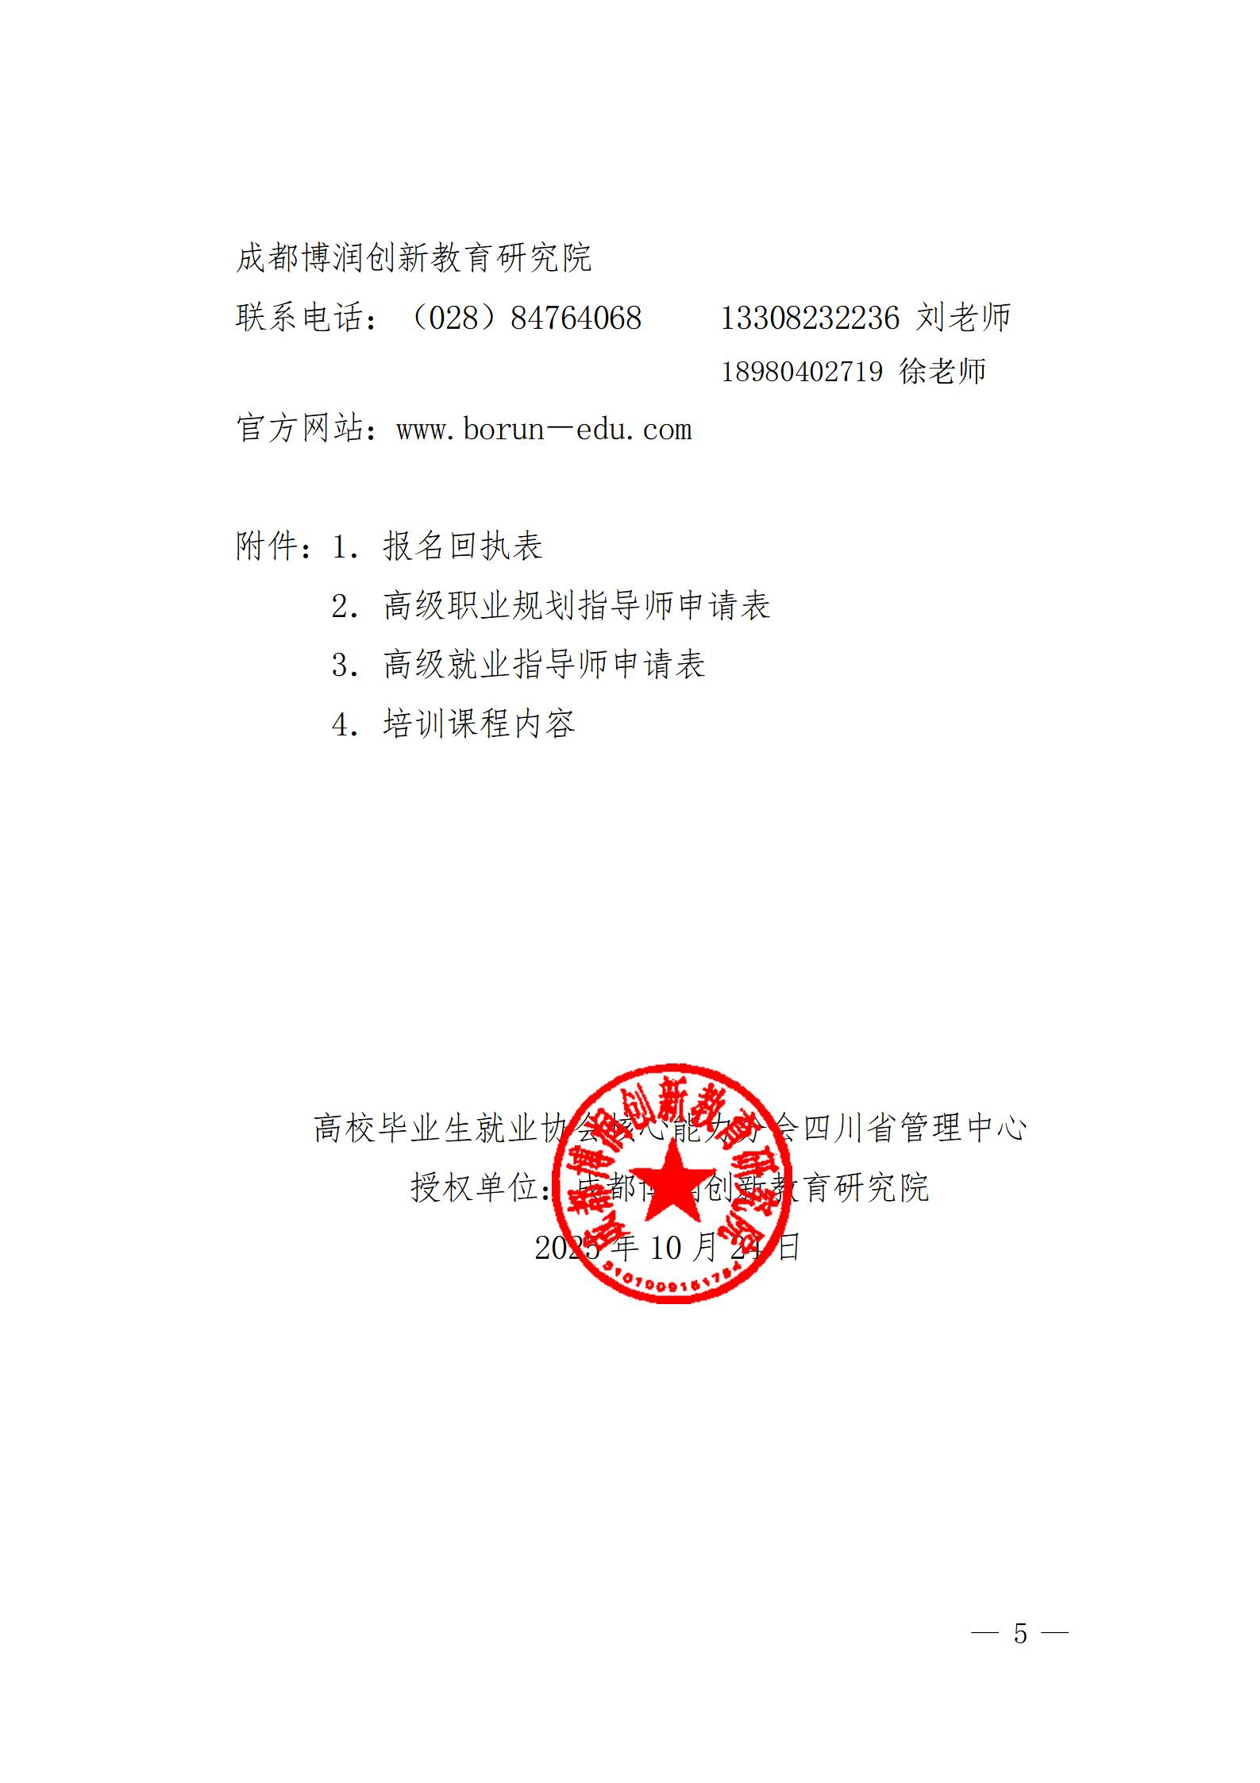

附件1：

“全国大学生职业规划大赛”金质项目辅导师生训练营报名回执表
时间：2025年11月29日至30日 地点：成都
单位名称
详细地址
申报证书 |  | 高级职业规划指导师（） 高级就业指导师（）
序号 |  | 姓名 | 性别 | 职务 | 联系方式 | 邮箱
报 名 回 执 信 息 | 1
报 名 回 执 信 息 | 2
报 名 回 执 信 息 | 3
报 名 回 执 信 息 | 4
报 名 回 执 信 息 | 5
报 名 回 执 信 息 | 6
报 名 回 执 信 息 | 7
报 名 回 执 信 息 | 8
培训单位  信息 |  | 开户行 | 中国农业银行成都经开区沙河堡分理处 |  | 缴费方式 | 口现场缴费  口手机支付  口对公转款
 |  | 账号 | 22 8350 0104 0006 974 |  | 缴费方式 | 口现场缴费  口手机支付  口对公转款
 |  | 户名 | 成都博润创新教育研究院 |  | 缴费方式 | 口现场缴费  口手机支付  口对公转款
其他 |  | 发票明细 | 单位名称
 |  | 发票明细 | 纳税人识别号
 |  | 发票明细 | 项目 | 培训费
从事行业时间： 年
以往是否参与过同类别培训： 是 否
是否参与过生涯与就业指导相关比赛及获奖情况： 是 否

报名提示：单位报名回执表请在每期班开班前一周上传。开班报到时提交以下资料：
1.CVCC高级职业规划指导师证书申请表电子版；
2.免冠证件（蓝底、红底）近照1寸的电子版一份；
3.身份证复印件一份，师资班培训详细安排见每期班的培训报到须知。

附件2：

高校毕业生就业协会核心能力分会

《CVCC核心能力专业认证证书》证书申请表
姓名 |  | 性别 |  | 出生年月 |  | 电子彩色照片一张（一寸）
职业 |  | 职称 |  | 民族 |  | 电子彩色照片一张（一寸）
工作单位 |  |  |  |  |  | 电子彩色照片一张（一寸）
通讯地址 |  |  |  |  |  | 电子彩色照片一张（一寸）
电子邮箱 |  |  |  | QQ
身份证号码 |  |  |  | 邮政编码
手机 |  |  |  | 座机
培训时间 | 2025年11月29日至30日 |  |  | 证书申请模块 | 高级职业规划指导师
工作
经历
CVCC办公室  意见 | 年 月 日

说明：1.表中每一项应填写工整、准确。
2.此表复印有效。
3.请在培训开班前将该表贴上电子版标准照片发到中心邮箱，保证表格格式不变动。成都博润创新教育研究院邮箱：sccvcc＠126.com，官方网站：www.borun－edu.com。

附件3：

高校毕业生就业协会核心能力分会

《CVCC核心能力专业认证证书》证书申请表
姓名 |  | 性别 |  | 出生年月 |  | 电子彩色照片一张（一寸）
职业 |  | 职称 |  | 民族 |  | 电子彩色照片一张（一寸）
工作单位 |  |  |  |  |  | 电子彩色照片一张（一寸）
通讯地址 |  |  |  |  |  | 电子彩色照片一张（一寸）
电子邮箱 |  |  |  | QQ
身份证号码 |  |  |  | 邮政编码
手机 |  |  |  | 座机
培训时间 | 2025年11月29日至30日 |  |  | 证书申请模块 | 高级就业指导师
工作
经历
CVCC办公室  意见 | 年 月 日

说明：1.表中每一项应填写工整、准确。
2.此表复印有效。
3.请在培训开班前将该表贴上电子版标准照片发到中心邮箱，保证表格格式不变动。成都博润创新教育研究院邮箱：sccvcc＠126.com，官方网站：www.borun－edu.com。

附件4：

培训课程内容
日期 | 时间 | 培训主题 | 培训内容
11月28日 | 14：00－18：00 | 报到
11月29日 | 09：00－12：00 | 标准解读 材料精修 | 解读 2025 年大赛细则（省赛要求、赛道差异）  复盘省级金质项目，提炼优化路径
11月29日 | 14：00－17：00 | 标准解读 材料精修 | 实操优化简历、报告、PPT
11月30日 | 09：00－12：00 | 实战模拟 师资赋能 | 全流程模拟省赛（评委团打分反馈）  强化答辩技巧（陈述、应变、控时）
11月30日 | 14：00－17：00 | 实战模拟 师资赋能 | 教师专项：解析评审失分点与辅导策略  校赛辅导经验交流，明确省赛备战重点
注：详细标准课表结合赛事规划实际情况而定，具体以开课前报到通知为准。

